PHYSIQUE I
Ce problème se propose d'aborder différents aspects du phénomène des marées océaniques.
Les quatre parties qui le composent sont largement indépendantes.
On rappelle la formule d'analyse vectorielle : $\vec{rot}(\vec{rot}(\vec{v}))=\vec{grad}(div(\vec{v}))−Δ\vec{v}$
Partie I - Théorie statique des marées
Données relatives à la Terre (de centre $T$ ), à la Lune (de centre $L$ ) et au Soleil (de centre $S$ ) :
Constante de la gravitation universelle :
Intensité de la pesanteur à la surface de la Terre :
Masse de la Terre :
Masse de la Lune :
Masse du Soleil :
Rayon terrestre moyen :
Rayon moyen de l'orbite de la Lune autour de la Terre :
Rayon moyen de l'orbite de la Terre autour du Soleil :
Période de rotation propre de la Terre (jour sidéral) :
$$\begin{matrix}k=6,7×{10}^{−11} N⋅{ m}^{2}⋅{ kg}^{−2}; \\ g=9,8 m⋅{ s}^{−2}; \\ M_{T}=6,0×{10}^{24} kg; \\ M_{L}=7,4×{10}^{22} kg≈M_{T}/81; \\ M_{S}=2,0×{10}^{30} kg≈3,3×{10}^{5}⋅M_{T}; \\ R_{T}=6,4×{10}^{6} m; \\ TL=3,8×{10}^{8} m; \\ TS=1,5×{10}^{11} m; \\ τ_{T}=86164 s=23 h56 min4 s; \end{matrix}$$
On considère un système supposé isolé de deux astres en interaction gravitationnelle :
- Une planète ( $T$ ) de masse $M_{T}$, de centre $T$ et de rayon $R_{T}$ : il s'agira en fait de la Terre.
- Un astre attracteur ( $A$ ) de masse $M_{A}$, de centre $A$ : en pratique, ce sera la Lune ou le Soleil.
Filière PC
(A) et (T) sont supposés tous deux à distribution de masse à symétrie sphérique, ce qui assure qu'ils se comportent, pour l'extérieur, comme des masses ponctuelles concentrées en leur centre vis-à-vis des forces de gravitation. On note
$${\vec{G}}_{T}(P)=−kM_{T}\frac{\vec{TP}}{TP^{3}}$$
le champ de gravitation créé par ( $T$ ) en un point $P$ quelconque extérieur à $(T)$, $k$ désignant la constante de gravitation universelle. De même ${\vec{G}}_{A}(P)$ désigne le champ de gravitation créé par ( $A$ ) en $P$. On définit plusieurs référentiels utiles à l'étude du système formé par ces deux astres :
- Un référentiel ( $R_{0}$ ) supposé galiléen : le référentiel de Copernic par exemple.
- Le référentiel $T$-centrique ( $R_{T}$ ), centré en $T$, en mouvement de translation par rapport à ( $R_{0}$ ).
- Le référentiel ( $R_{\text{sol }}$ ) lié au sol de ( $T$ ) : son origine sera prise en $T$, mais, ( $T$ ) possédant un mouvement de rotation propre à la vitesse angulaire $Ω$ uniforme autour de l'axe des pôles $TZ,\left(R_{\text{sol }}\right)$ est donc en rotation dans $\left(R_{T}\right)$ : le vecteur rotation de ( $R_{\text{sol }}$ ) par rapport à ( $R_{0}$ ) est $\vec{Ω}=Ω\vec{e_{Z}}$, vecteur constant.
I.A - Définition de la force de marée
Soit un point matériel $P$ de masse $m$ repéré dans le référentiel $\left(R_{\text{sol }}\right).P$ est situé à la surface de $(T)$ et on le suppose immobile dans ce référentiel. En plus des forces gravitationnelles et des forces d'inertie, $P$ est soumis à des forces de contact qui seront précisées ultérieurement et qu'on décrit par leur résultante $\vec{f}$.
I.A.1) Quelle est l'accélération du point $T$, centre d'inertie de ( $T$ ), dans le référentiel ( $R_{0}$ ) ?
I.A.2) Écrire le Principe Fondamental de la Dynamique appliqué à $P$ dans le référentiel ( $R_{\text{sol }}$ ) .
I.A.3) En plus de la force de contact $\vec{f}$, il apparaît d'autres termes dans l'équation précédente ; on associe ces termes en deux groupes distincts :
- le premier ne varie pas dans le temps dans ( $R_{\text{sol }}$ ) (on rappelle que $P$ est fixe dans ( $R_{\text{sol }}$ )), on peut le noter $m⋅\vec{X}(P)$.
- le deuxième varie dans le temps à cause du mouvement apparent de ( $A$ ) dans $\left(R_{\text{sol }}\right)$ : on le note $m⋅{\vec{C}}_{AT}(P)$ et on le nomme «force de marée de l'astre (A) en $P»$.
Proposer une notation plus usitée pour le champ $\vec{X}(P)$; de quel champ bien connu s'agit-il ? Vérifier que ${\vec{C}}_{AT}(P)={\vec{G}}_{A}(P)−{\vec{G}}_{A}(T)$.
I.B - Calcul de la force de marée
Soit $\left(P_{A}\right)$ le plan constant dans lequel se déplacent $A$ et $T$. Pour calculer ${\vec{C}}_{AT(P)}$ à une date donnée, on munit (voir la figure 1) l'espace d'un repère instantané (Txyz) tel que, à la date considérée :
- $\vec{TA}$ est dirigé selon $(Tx)$ : $\vec{TA}=TA⋅\vec{e_{x}}$.
- (Ty) est contenu dans le plan $\left(P_{A}\right)$.
- (Tz) est normal à ce plan : comme ( $P_{A}$ ) ne coïncide pas forcément avec le plan équatorial de $(T)$, on
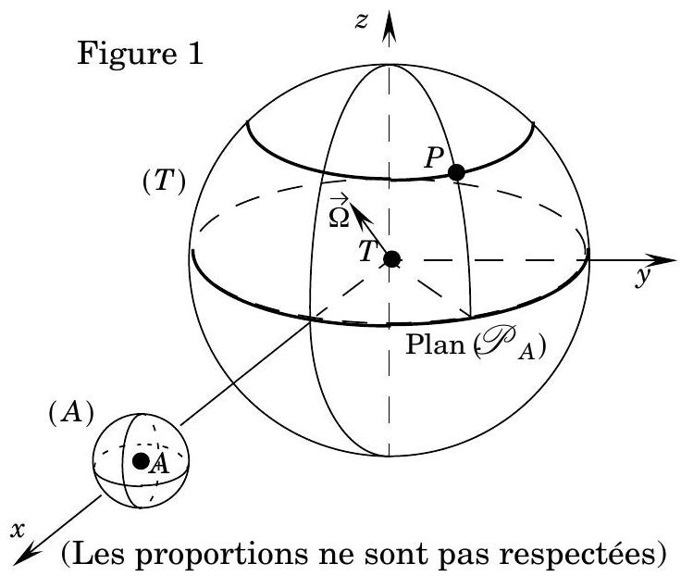
remarque que $(Tz)≠(TZ)$ a priori.
Dans ce repère, les coordonnées de $P$ sont $(x,y,z)$.
Soit un point $P$ de la surface de $(T)$, tel que $TP=R_{T} ^{«}TA$, et donc $|x| ^{<}TA$, $|y|$ « $TA$ et $|z|$ « $TA$; un calcul élémentaire non demandé montre que le développement limité à l'ordre 1 en $x/(TA),y/(TA),z/(TA)$ conduit à l'expression simplifiée de ${\vec{C}}_{AT}(P)$ dans la base $\vec{e_{x}},\vec{e_{y}},\vec{e_{z}}$ liée au repère ( $Txyz$ ) :
$${\vec{C}}_{AT}(P)=−\frac{kM_{A}}{TA^{2}}\left[\begin{matrix}−\frac{2x}{TA} \\ \frac{y}{TA} \\ \frac{z}{TA}\end{matrix}\right]$$
On gardera cette expression simplifiée dans toute la suite du problème.
I.B.1) En prenant les valeurs numériques relatives à la Terre et à la Lune, évaluer l'ordre de grandeur du maximum du rapport $\left\|{\vec{C}}_{AT(P)}\right\|/\left\|{\vec{G}}_{T(P)}\right\|$ à la surface de ( $T$ ).
I.B.2) Représenter sur un schéma clair ce champ ${\vec{C}}_{AT(P)}$ aux quatre points suivants de $\left(P_{A}\right):P_{1}\left(R_{T},0,0\right);P_{2}\left(0,R_{T},0\right);P_{3}\left(−R_{T},0,0\right);P_{4}\left(0,−R_{T},0\right)$.
I.B.3) Montrer qu'il existe un «potentiel» $V_{AT}(P) \overset{\text{ tel } }{→}$ que ${\vec{C}}_{AT}(P)=−{\vec{grad}}_{P}\left(V_{AT}\right)$.
Exprimer ce potentiel $V_{AT}(P)$ en fonction de $k$,
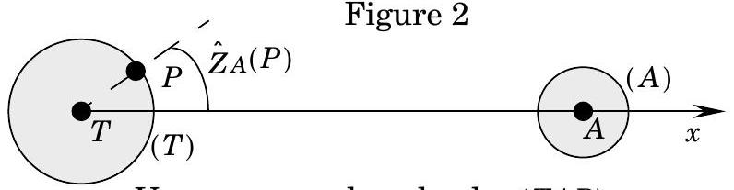
Vue en coupe dans le plan(TAP)
$M_{A},x,y,z$ et $TA$.
I.B.4) On note ${\overset{ˆ}{Z}}_{A}(P)$ l'angle ( $TP,TA$ ) $≈(TP,PA)$ : c'est l'angle zénithal de ( $A$ ) en $P$. Montrer alors que, pour $P$ à la surface de $(T)$ :
$$V_{AT}(P)=kM_{A}\frac{R_{T}^{2}}{2TA^{3}}\left(1−3\cos^{2}⁡{\overset{ˆ}{Z}}_{A}(P)\right)$$
I.C - Modèle statique de la marée océanique
On prend dans cette question pour ( $T$ ) et ( $A$ ) les valeurs numériques correspondant respectivement à la Terre et à la Lune ou à la Terre et au Soleil.
On suppose ici que la planète ( $T$ ) est complètement recouverte d'un océan liquide. L' eau est un liquide incompressible de masse volumique $μ$. On suppose que le champ de pesanteur $\vec{g}$ est radial et que son module $g$ est uniforme sur toute l'étendue de l'océan. La pression atmosphérique $P_{0}$ est supposée uniforme sur toute sa surface. Si ( $T$ ) était isolée dans l'espace, la surface libre de l'océan serait alors parfaitement sphérique. Mais l'existence de la force de marée créée par ( $A$ ) va déformer cette surface. On suppose dans cette question que cet océan est constamment en équilibre mécanique sous l'effet du champ de marée ${\vec{C}}_{AT(P)}$ et du champ de pesanteur $\vec{g}$.
I.C.1) Justifier que, dans le cadre de cette hypothèse d'équilibre mécanique, la surface libre de l'océan est une équipotentielle du champ résultant de ${\vec{C}}_{AT}(P)$ et de $\vec{g}$.
I.C.2) $P$ étant un point de la surface libre du liquide pour lequel l'angle zénithal de ( $A$ ) vaut ${\overset{ˆ}{Z}}_{A}(P)$, on n'a plus exactement $TP=R_{T}$ mais $TP=R_{T}+ξ(P)$, $ξ(P)$ représentant la surélévation océanique algébrique en $P$ due aux effets de marée de ( $A$ ), avec évidemment $|ξ(P)|$ « $R_{T}$. Déterminer alors la valeur de $ξ(P)$ à une constante près (qu'il est inutile de chercher à calculer) et donner son expression en fonction de $g,k,M_{A},R_{T},TA$ et ${\overset{ˆ}{Z}}_{A}(P)$. On note respectivement $ξ_{\text{max }}$ et $ξ_{\text{min }}$ les valeurs maximale et minimale de $ξ(P),{\overset{ˆ}{Z}}_{A}(P)$ pouvant varier de 0 à ${180}^{∘}$. Donner la valeur numérique de l'amplitude maximum $Δξ_{L}=ξ_{\text{max }}−ξ_{\text{min }}$ due à l'influence de la Lune prévue par ce modèle. Combien de
marées hautes peut-on prévoir par jour? Calculer de la même façon la valeur numérique de l'amplitude maximum $Δξ_{S}$ due à l'influence du Soleil.
I.C.3) On admet que les effets de marée dus à la Lune et au Soleil se superposent simplement, si bien qu'on peut additionner les deux surélévations $ξ$ introduites précédemment. Il arrive, de façon assez exceptionnelle d'ailleurs, que le Soleil et la Lune se trouvent tous deux dans le plan équatorial de la Terre. On le supposera dans cette question et on considérera que pendant une journée, les positions relatives de $T,L$ et $S$ ne changent pratiquement pas. On considère un point $P$ situé sur l'équateur. On appelle marnage la différence de niveau d'eau entre une pleine mer (ou marée haute) et une basse mer consécutives, au même point $P$.
En raisonnant sur des schémas clairs, expliquer pourquoi il existe en $P$ des marées de vives-eaux (c'est-à-dire de marnage important) et des marées de mor-tes-eaux, de faible marnage. Déduire des résultats précédents la valeur du marnage de vives-eaux $Δξ_{VE}$ et du marnage de mortes-eaux $Δξ_{ME}$. Ces valeurs sont nettement inférieures à ce qu'on peut observer sur les côtes de l'Atlantique et de la Manche, on verra pourquoi ultérieurement.
À propos de cette question, vers quelles dates de l'année le Soleil se trouve-t-il dans le plan de l'équateur?
En raison de la complexité du mouvement de la Lune et du Soleil par rapport à la Terre, il apparaît différentes périodes dans les marées, dont les plus significatives sont $τ^{′} _{L}=12,4 h$ et $τ^{′} _{S}=12 h$.
Le modèle statique développé dans cette partie n'est pas satisfaisant dans la réalité : il ne permet de prédire avec précision ni les amplitudes des marées, ni leurs horaires, en particulier au voisinage des côtes. En effet, les forces de marées, qui agissent dans tout le volume des océans, mettent ceux-ci en mouvement. La surélévation océanique qui en résulte, $ξ(P,t)$, est mieux décrite par une onde de marée qui se propage dans chaque océan. Cette onde est d'ailleurs à multiples périodes. La géographie des continents et des fonds sous-marins rend le problème global (c'est-à-dire qu'il s'agit de prévoir par le calcul la surélévation océanique $ξ(P,t)$ en tout point et à tout instant) d'une complexité extrême, à tel point que sa résolution numérique n'en est qu'à ses débuts. Il est en revanche plus aisé de prévoir les caractéristiques des marées dans une mer semi-fermée (comme la Manche ou la Mer du Nord) de faible volume par rapport à celui de l'océan. Pour cela, on suppose que la mer considérée ne fait que réagir à l'excitation provoquée par la marée océanique sur son côté ouvert, et on néglige purement et simplement les forces de marées qui agissent en son sein.
Dans toute la suite du problème, on ne s'intéressera plus qu'à la propagation des ondes de marées dans des mers de faibles dimensions et on ne tiendra plus compte des forces de marées qui s'exercent dans cette mer.
Partie II - Ondes de gravité dans un bassin de faible profondeur
On désigne par le terme «d'onde de gravité» des mouvements ondulatoires, dans le champ de pesanteur, d'un liquide contenu dans un bassin possédant une surface libre. Ces ondes se manifestent par des déformations de la surface libre qui se propagent. La houle à la surface de la mer en est un exemple. On se borne dans ce problème à étudier la propagation de ces ondes dans un bassin à fond plan horizontal de faible profondeur.
Hypothèses :
H - II- 1: Le référentiel ( $R_{\text{sol }}$ ) du sol auquel est lié le repère ( $O,x,y,z$ ) est supposé ici galiléen.
H-II- 2: Le fluide considéré est incompressible, de masse volumique $μ$; les effets de viscosité sont
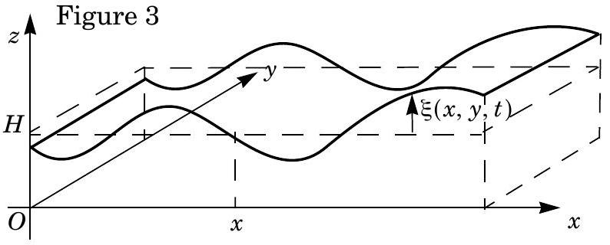
négligeables.
H - II- 3 : Le champ de pesanteur est uniforme $\vec{g}=−g⋅\vec{e_{z}}$, où l'axe $Oz$ est orienté selon la verticale ascendante : on néglige donc la courbure de la surface de la Terre.
H - II- 4 : La pression de l'atmosphère au-dessus du liquide est uniforme, soit $P_{0}$. On néglige tout phénomène de tension superficielle, si bien que $P_{0}$ est aussi la pression dans le liquide, juste en-dessous de la surface.
H - II- 5 : Le fond du bassin est à la cote $z=0$. Quand le fluide est au repos, sa surface libre est à la cote $z=H$.
H - II- 6 : De telles ondes de gravité perturbent le fluide contenu dans le bassin. On note $\vec{v}(x,y,z,t)$ la vitesse du fluide à la date $t$ au point $M(x,y,z)$, $P(x,y,z,t)$ la pression en ce point et $h(x,y,t)=H+ξ(x,y,t)$ la cote de la surface libre du liquide à l'abscisse $x$, à l'ordonnée $y$ et à la date $t.ξ(x,y,t)$ représente donc la surélévation (algébrique) de la surface par rapport à son niveau d'équilibre.
H - II - 6 a) On suppose : $|ξ(x,y,t)|<H$.
H - II - 6 b) On suppose : $\left|\frac{∂ξ}{∂x}\right|$ et $\left|\frac{∂ξ}{∂y}\right|<1$.
H - II - 6 c) Considérer le bassin comme «de faible profondeur» revient à supposer que les longueurs caractéristiques de variation de $ξ(x,y,t)$, en particulier la longueur d'onde $λ$ s'il s'agit d'une onde harmonique, sont très grandes devant la profondeur moyenne $H$ du bassin.
H - II - 6 d) On suppose l'écoulement du fluide essentiellement horizontal, et on considère donc comme nulle la composante verticale $v_{z}(x,y,z,t)$ de $\vec{v}(x,y,z,t)$, dès lors $\vec{v}(x,y,z,t)=v_{x}(x,y,z,t)⋅{\vec{e}}_{x}+v_{y}(x,y,z,t)⋅{\vec{e}}_{y}$.
H - II- 7 : Les ondes de gravité que l'on considère ici étant de faible amplitude, les perturbations $\vec{v}$ et $ξ$ engendrées par le passage des ondes sont faibles: on pourra assimiler ces grandeurs à des infiniment petits.
H - II- 8 : On suppose l'écoulement irrotationnel.
II.A - Équations constitutives
II.A.1) D'après l'hypothèse $H−II−8$, montrer que ni $v_{x}(x,y,z,t)$, ni $v_{y}(x,y,z,t)$ ne dépendent de la coordonnée $z$.
II.A.2) En effectuant un bilan de matière sur une colonne d'océan d'axe vertical, de section droite rectangulaire $dx⋅dy$ infinitésimale s'étendant depuis le fond jusqu'à la surface libre, montrer la relation :
$$div[(H+ξ)\vec{v}]+\frac{∂ξ}{∂t}=0.$$
II.A.3) Les hypothèses posées font que l'on a $div(\vec{v})≠0$. En quoi est-ce paradoxal ? Quelle est l'hypothèse faite qui conduit à ce paradoxe ?
II.A.4) Écrire l'équation d'Euler qu'on repérera par la référence (3).
En déduire l'expression de $P(x,y,z,t)$ en fonction de $P_{0},g,μ,H,ξ(x,y,t)$ et $z$.
Pourquoi qualifie-t-on d'« hydrostatique» ce champ de pression?
II.B - Équations de la propagation
Dans le cadre de l'hypothèse H - II- 7, il est légitime de linéariser les équations aux dérivées partielles en $\vec{v}$ et $ξ$ (équations (2) et (3)) en se limitant au premier ordre en $\vec{v}$ et $ξ$.
II.B.1) Dans quel domaine de la physique avez-vous rencontré ce genre de raisonnement?
II.B.2) Linéariser l'équation (2). On obtient l'équation linéarisée (4).
II.B.3) Linéariser l'équation (3) en tenant compte de l'expression obtenue pour $P(x,y,z,t)$. On obtient l'équation linéarisée (5).
II.B.4) En déduire deux équations aux dérivées partielles, vérifiées l'une par $ξ(x,y,t)$ et l'autre par $\vec{v}(x,y,t):$ quel nom donne-t-on à ce type d'équations? En déduire, dans le cadre des hypothèses, la vitesse de propagation $c$ de telles ondes de gravité dans ce bassin. On exprimera $c$ en fonction des constantes nécessaires parmi $g,μ$ et $H$. Vérifier l'homogénéité du résultat.
II.B.5) Voici, extraites d'un annuaire des marées, les heures de pleine mer en trois points d'un estuaire français, le 29 avril 2004 (marée de morte-eau, d'amplitude 2, 1 m ) :
Point | $$A$$ | $$B$$ | $$C$$
Abscisse (km) | 0 | 16 | 52
Heure de pleine mer | 14 h 07 min | 14 h 22 min | 14 h 58 min

Les trois points sont alignés le long de l'axe de l'estuaire. L'abscisse 0 correspond à l'embouchure de l'estuaire dans l'océan. Que peut-on en conclure?
Partie III - Amplitude des ondes de marée dans une mer semi-ouverte
Les hypothèses précédentes (H - II-1 à H - II-8) sont toujours supposées vérifiées. On suppose ici que le phénomène des marées est parfaitement périodique, de période $T_{0}=12,4 h$.
III.A - Résonance de marée dans une baie
On considère une baie parallélépipédique, de longueur $L$, de profondeur moyenne $H$, ouverte sur l'océan en $x=0$, fermée en $x=L$ et dont les rives sont supposées verticales. La marée océanique impose à l'entrée de la baie :
$$ξ(x=0,y,t)=ξ_{0}cos⁡ωt\text{ où }ω=2π/T_{0}.$$
On se place, dans cette partie III, dans une approche unidimensionnelle. On cherche $ξ(x,t)$ (indépendante de $y$ ) dans la baie sous la forme: $ξ(x,t)=f(x)cos⁡(ωt+φ)$.
III.A.1) Donner deux arguments justifiant la forme sous laquelle on cherche $ξ(x,t)$.
III.A.2) Donner la forme générale de la fonction $f(x)$.
III.A.3) Montrer que la condition aux limites en $x=L$ s'écrit : $\frac{∂ξ}{∂x}(x=L,t)=0$.
III.A.4) En déduire la surélévation $ξ(x,t)$ dans la baie.
III.A.5) À quelle condition sur $L$ a-t-on une résonance de marée dans la baie? C'est le cas de la baie du Mont Saint-Michel ou plus encore de la baie de Fundy sur la côte sud-est du Canada où l'amplitude de la marée atteint une vingtaine de mètres. Sa longueur est d'environ 250 km . Que vaut sa profondeur moyenne $H$ ? La comparer à la longueur d'onde $λ$ de l'onde de marée.
III.B - Amplitude de la marée dans une mer fermée
On considère maintenant une mer parallélépipédique fermée, de longueur $L$, de profondeur moyenne $H$. On cherche encore la surélévation de la surface libre sous la forme $ξ(x,t)=g(x)cos⁡(ωt)$.
III.B.1) Déterminer complètement $ξ(x,t)$ à une constante multiplicative près. À quelle condition sur $L$ une telle onde de marée peut-elle s'établir avec une amplitude notable dans cette mer?
III.B.2) Le bassin occidental de la Méditerranée a une longueur $L=1500 km$ et une profondeur moyenne $H=2000 m$. Interpréter la quasi-absence de marée en Méditerranée. Peut-on encore considérer que l'on est en eau peu profonde?
Partie IV - Influence de la rotation de la Terre sur les marées océaniques dans un bassin limité
Le bassin considéré est assimilable à un canal d'axe $Ox$, de profondeur $H$ uniforme et de largeur $2b$ uniforme selon $Oy$. Ce bassin est en contact en $x=0$ avec un océan qui excite ainsi, dans le bassin, une onde de gravité qu'on supposera parfaitement harmonique, de période $T_{0}=12,4 h$. On continue à négliger la force de marée qui s'exerce sur l'eau du bassin mais on cherche à prendre en compte l'influence de la force de Coriolis. Pour simplifier, on suppose toujours petites les dimensions du bassin par rapport au rayon de la Terre, si bien qu'on suppose que la latitude $Λ$ est uniforme dans le bassin. Supposons que le bassin est contenu dans l'hémisphère Nord, que l'axe $Ox$ est orienté vers l'est et l'axe $Oy$ est orienté vers le nord. Dans ce repère le vecteur rotation propre de la Terre a donc pour coordonnées
$$\vec{Ω}=\left(\begin{matrix}0 \\ Ω⋅cos⁡Λ \\ Ω⋅sin⁡Λ\end{matrix}\right)\text{ où }Ω=\frac{2π}{τ_{T}}=7,3×{10}^{−5}rad⋅{ s}^{−1}.$$
IV.A - Mise en équation des ondes de gravité tenant compte de la composante horizontale de la force de Coriolis
On conserve les hypothèses H - II- 2 à H - II- 7 de la partie II auxquelles on ajoute les hypothèses supplémentaires suivantes:
H - IV - 1 : Tous les points du bassin considéré sont supposés à la même latitude $Λ$.
H - IV - 2 : On néglige les forces de marée, la composante verticale de la force de Coriolis, mais on tient compte en revanche des composantes horizontales de cette dernière.
IV.A.1) En un point $M(x,y,z)$ du bassin où le champ des vitesses est :
$$\vec{v}(x,y,t)=v_{x}(x,y,t)⋅\vec{e_{x}}+v_{y}(x,y,t)⋅\vec{e_{y}}$$
déterminer la force de Coriolis s'exerçant sur une particule fluide de volume $dV$. Dans la suite, on ne tiendra pas compte de sa composante verticale (hypothèse H - IV- 2). Montrer que la composante horizontale de la force de Coriolis est perpendiculaire à $\vec{v}(x,y,t)$ : dans ces conditions, la direction de l'axe $Ox$ du canal a-t-elle une importance quelconque dans la suite ?
IV.A.2) En déduire la nouvelle expression de l'équation d'Euler, et la linéariser : on obtient la nouvelle équation linéarisée (6).
Montrer que l'expression de $P(x,y,z,t)$ en fonction de $P_{0},g,μ,H,ξ(x,y,t)$ et $z$ établie à la question II.A. 4 n'est pas modifiée.
IV.A.3) Compte tenu des hypothèses faites, on cherche une onde de marée de la forme :
$$\underline{ξ}(x,y,t)=\underline{f}(x,y)exp⁡(iωt)\text{ en notation complexe, avec }ω=\frac{2π}{T_{0}}.$$
On suppose que le champ de vitesses qui lui est associé est de la forme :
$$\overset{⇀}{\underline{v}}(x,y,z,t)=\left(\begin{matrix}{\underline{v}}_{x}(x,y)exp⁡(iωt) \\ \frac{v_{y}}{0}(x,y)exp⁡(iωt)\end{matrix}\right.$$
Trouver deux équations linéaires liant $v_{x}(x,y),v_{y}(x,y)$ et les dérivées partielles de $\underline{f}(x,y)$. On posera: $γ=2Ωsin⁡Λ$. On admettra, sans chercher à le montrer, que ces deux équations, une fois réarrangées, donnent :
$$\left\{\begin{matrix}v_{x}(x,y)=−\frac{g}{γ^{2}−ω^{2}}\left(iω\frac{∂f}{∂x}+γ\frac{∂f}{∂y}\right) \\ v_{y}(x,y)=−\frac{g}{γ^{2}−ω^{2}}\left(iω\frac{∂f}{∂y}−γ\frac{∂f}{∂x}\right)\end{matrix}.\right.$$
IV.A.4) Doit-on modifier l'équation (4) obtenue à la question II.B.2 ? Montrer que la fonction $\underset{∼}{f}(x,y)$ vérifie la relation :
$$Δf+\frac{ω^{2}−γ^{2}}{gH}\underline{f}=0$$
Commenter.
IV.B - La solution particulière des ondes de Kelvin
On considère une onde de marée se propageant dans un canal infini d'axe $Ox$, de profondeur $H$ et de largeur $2b$ toutes deux constantes.
IV.B.1) Donner, en la justifiant, la condition que doivent vérifier les dérivées partielles de $f(x,y)$ sur les deux bords latéraux du canal.
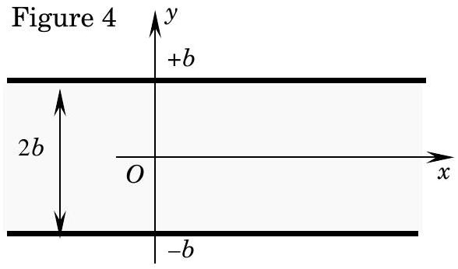
IV.B.2)
a) Montrer que l'onde de marée suivante :
$$\underline{ξ}(x,y,t)=ξ_{0}exp⁡\left(−\frac{γy}{\sqrt{gH}}\right)⋅exp⁡\left[iω\left(t−\frac{x}{\sqrt{gH}}\right)\right]\text{ convient. }$$
Elle est dite «onde de Kelvin».
b) À quoi correspond physiquement une telle solution ? À quelle vitesse se propagent les ondes de marée représentées par ce type de solution? Commenter.
c) Donner la géométrie des lignes d'égale amplitude et des lignes d'égale phase. Représenter quelques lignes de chaque type sur un schéma.
IV.B.3)
a) On considère maintenant deux ondes de Kelvin se propageant en sens inverse dans le canal :
$$\underline{ξ}(x,y,t)=ξ_{0}exp⁡(iωt)\left[exp⁡\left(−\frac{γy+iωx}{\sqrt{gH}}\right)+a⋅exp⁡\left(+\frac{γy+iωx}{\sqrt{gH}}\right)\right].$$
Le coefficient $a$ caractérise le rapport de leurs amplitudes. Que se passe-t-il sur chaque rive si le canal est très large ?
b) On suppose ici que $a=+1$. Montrer qu'il existe des points à marnage nul (dits «points amphidromiques»). Comparer la longueur d'onde avec la distance $Δx$ entre deux points amphidromiques consécutifs. Ce résultat vous semble-t-il surprenant?
c) Si $a=+1$, le champ des vitesses associé obtenu à l'aide des relations de la question IV.A. 3 est alors (on ne demande pas de le vérifier) :
$$\vec{v}(x,y,t)=ξ_{0}\sqrt{\frac{g}{H}}exp⁡(iωt)\left[exp⁡\left(−\frac{γy+iωx}{\sqrt{gH}}\right)−exp⁡\left(\frac{γy+iωx}{\sqrt{gH}}\right)\right]{\vec{e}}_{x}$$
Montrer que des points où le courant est nul sont intercalés entre les points amphidromiques. Que peut-on dire de l'amplitude de la marée en ces points? Que peut-on dire du courant aux points amphidromiques?
d) La figure 5 donne une représentation de l'onde précédente, avec $a=+1$. En
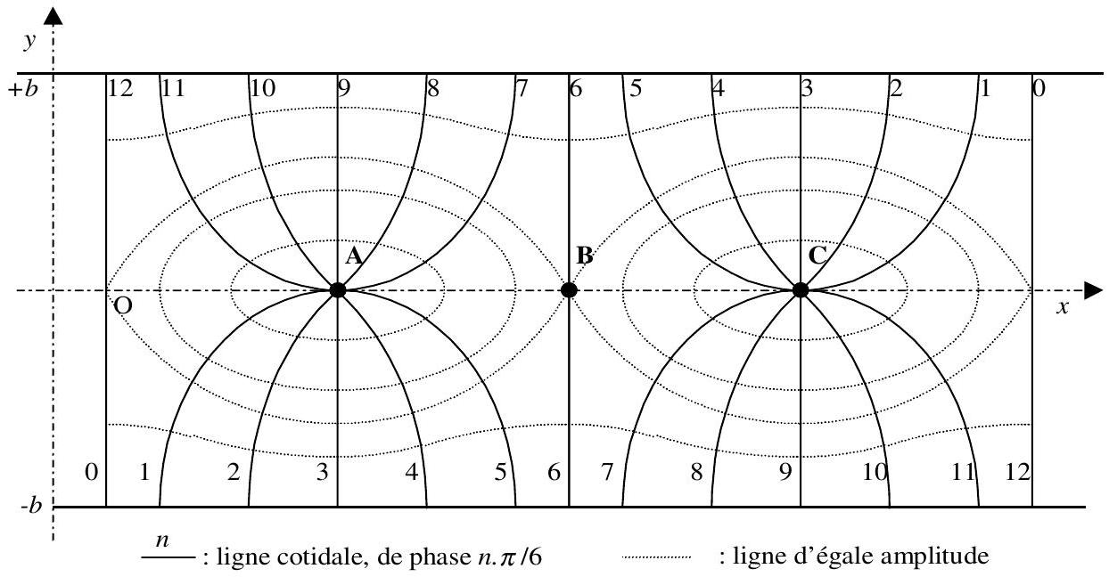
Figure 5
un point $M(x,y)$ du bassin, on peut écrire que
$$ξ(x,y,t)=Re[\underline{ξ}(x,y,t)]=h_{0}(x,y)cos⁡[ωt−φ(x,y)],$$
$h_{0}(x,y)$ représentant l'amplitude de l'onde de marée en ce point et $φ(x,y)$ sa phase (on ne cherchera pas à calculer ces grandeurs). Sont représentées :
- en pointillés, les lignes d'égale amplitude,
- en traits pleins, les lignes «cotidales»: il s'agit des lignes d'égale phase. La phase de la ligne cotidale indicée par $n$ est:
$$φ_{n}=n\frac{π}{6}.$$
Quel est le sens de propagation de l'onde de marée sur la rive $y=−b$ ? Sur la rive $y=+b$ ? À quoi correspondent les points $A,B$ et $C$ ?
e) Dans le cas où $0<|a|<1$, les points amphidromiques ne sont plus alignés le long de l'axe $Ox$ et l'gn peut montrer que les courbes de la figure 5 sont translatées en bloc selon $e_{y}$ de
$$y_{0}=−\frac{\sqrt{gH}}{2γ}ln⁡|a|$$
À quelle condition sur $a$ et $b$ les points amphidromiques sont-ils encore observables dans le canal?
f) Les cartes ci-après donnent les représentations de l'onde de marée : en figure 6 en Mer du Nord, et en figure 7 dans la Manche. Commenter à l'aide des conclusions théoriques de cette partie.
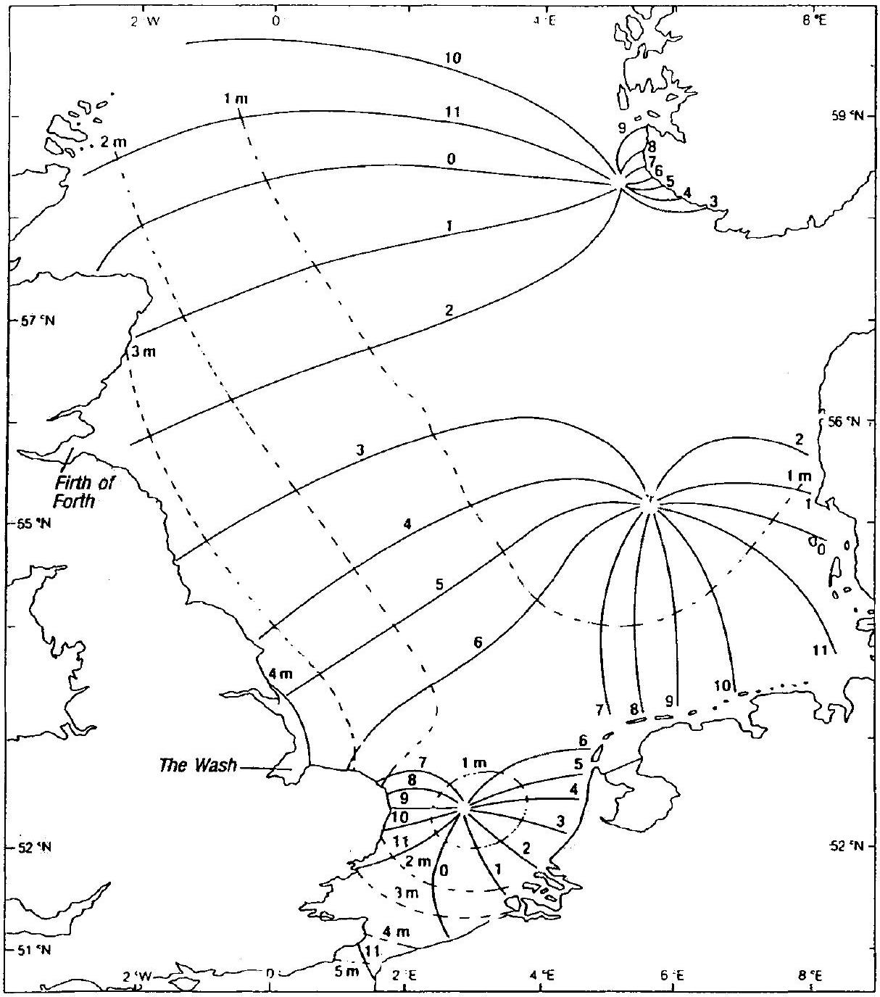
Figure 6 : Onde de marée en Mer du Nord
LIGNES D'ÉGALE PHASE
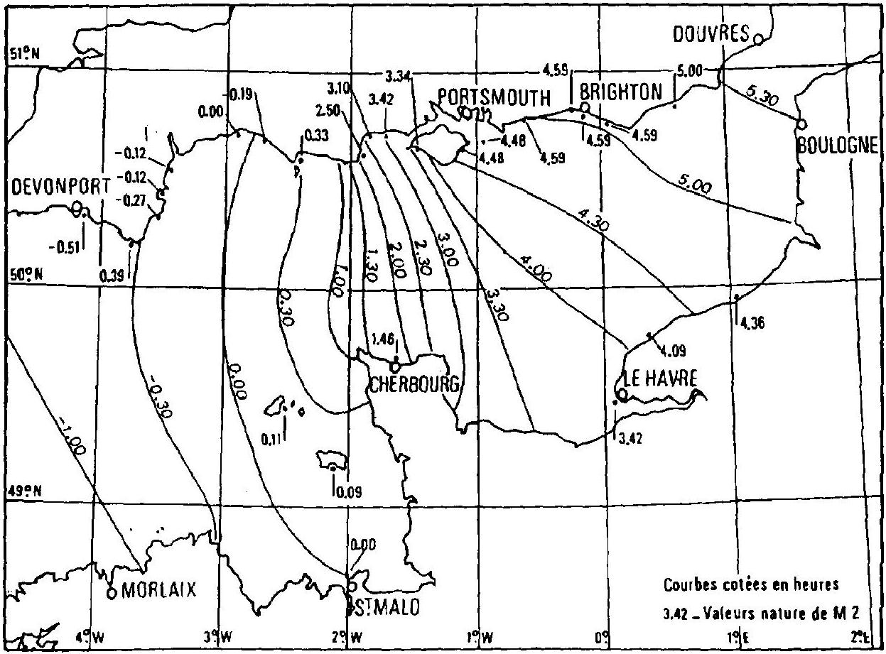
Figure 7 : Onde de marée dans la Manche (lignes cotidales uniquement)
-••FIN •••

